**JORNADA EXTENDIDA – EXPRESIONES ARTÍSTICO CULTURALES**

**Docente a cargo: Falcone, Carolina**

**Semana del 1 al 10 de julio - 4to A y B**

Te presento una propuesta relacionado al arte visual. Espero te guste, hazlo con gusto y disfrutando de cada trazo y color. Yo también hice el mío, te lo muestro y te cuento el paso a paso.

Fortalezcamos los músculos de las manos haciendo trabajar nuestros dedos y recortando con ellos sin usar tijera.

Te invito a buscar una o varias revistas y mirándolas, seguro encontrás ojos, narices y bocas para recortar. Recordá: NO USES TIJERA.

Arma varios rostros, lo más divertido y graciosos posibles.

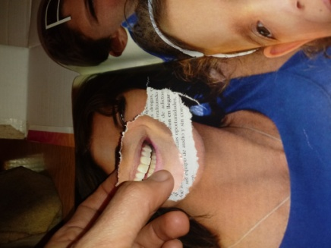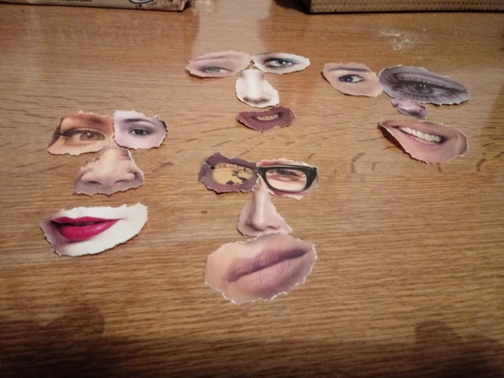

Buscá cartón, una caja de zapatos o de mercadería y dibujá 4 cabezas junto al cuello y una parte de los hombros. Aquí sí puedes usar la tijera. Cuando las hayas recortado ya estaría todo listo para unir esos rostros y formar lindos personajes.

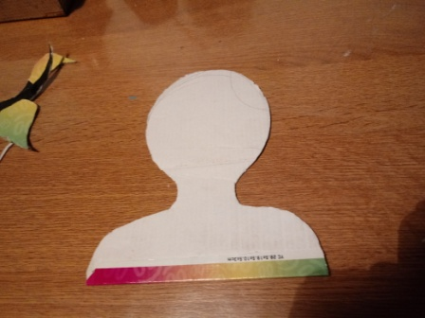 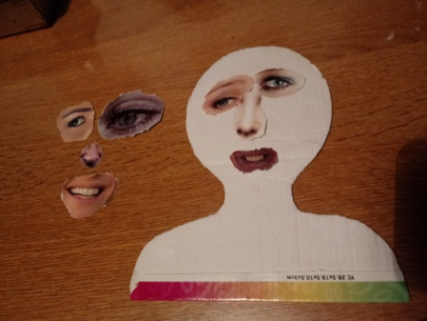

**No te olvides de ponerle pelo y si te gusta, alguna gorra o sombrero.**

**Al final pegué todos los rostros en un mismo cartón para que no queden sueltos, sino que formen una sola obra y allí, cuando volvamos, seguramente lo seguimos y trabajaremos con ella para escribir o usarla en alguna otra actividad. Llevala el primer día que nos reencontremos.**

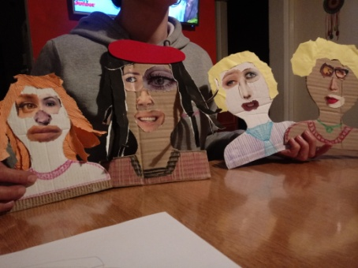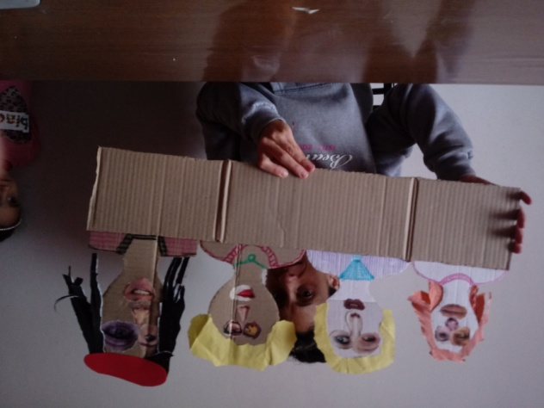

**¿Por qué hicimios ésta actividad?**

En la utilización del cartón, de las hojas de revista, en el pegado de papel o lana, diarios, telas, hules, etc. trabajamos la técnica del *collage.*

Y por ello, te presento a *PABLO PICASSO*, nació en Málaga, España, el 25 de Octubre de 1881.

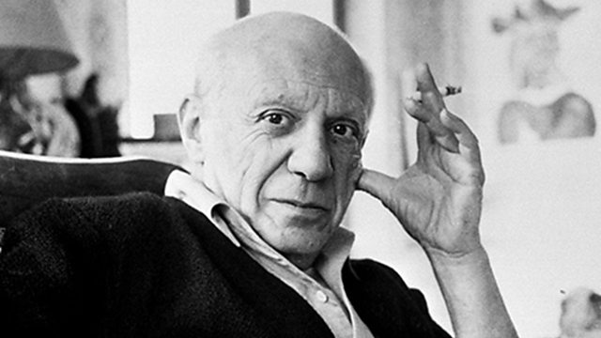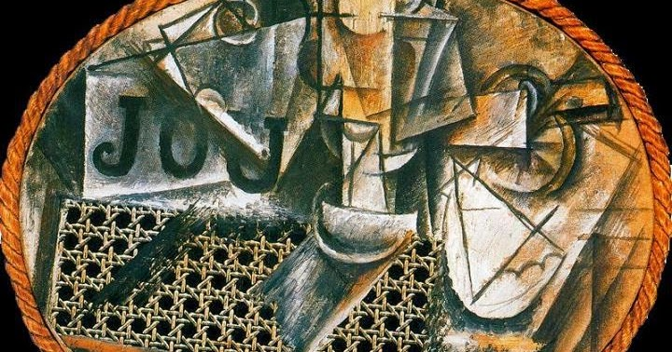

En el verano de 1912 el pintor francés  Braque y Picasso comparten estancia en Sorgues, sur de Francia. Comienzan allí una investigación sobre los materiales de las obras. Usan arena para agregar textura  a sus cuadros y pegan papeles imitación madera a los lienzos. Los temas de sus composiciones son *retratos*, naturalezas muertas.

Así comenzaba una investigación sobre **los materiales del *collage***, que daría como fruto una gran cantidad de obras, y que Pablo, la desarrolló intensamente hasta el año de 1915.

En 1912 Picasso compone**Naturaleza muerta con silla de rejilla**, es considerado como el primer collage de la historia.

<https://todocollage.com/pablo-picasso-y-el-collage/#.XvobeaFKjMw>

En Istagram podés seguir a museopicassomalaga